**BỘ GIÁO DỤC VÀ ĐÀO TẠO**

**TRƯỜNG ĐẠI HỌC GIA ĐỊNH**

**KHOA: CÔNG NGHỆ THÔNG TIN**

**PHẦN MỀM QUẢN LÝ THƯ VIỆN SÁCH**

|  |
| --- |
| MÔN**: MẪU THIẾT KẾ CHO PHẦN MỀM**  Ngành: **CÔNG NGHỆ THÔNG TIN**  Chuyên ngành: **KỸ THUẬT PHẦN MỀM**  Giảng viên hướng dẫn: **LÊ HUỲNH PHƯỚC**  Sinh viên thực hiện: **NGUYỄN LÊ HOÀNG PHÚC**  MSSV: **22150323**  Lớp: **221405** |

TP. Hồ Chí Minh, tháng 07 năm 2024

**BỘ GIÁO DỤC VÀ ĐÀO TẠO**

**TRƯỜNG ĐẠI HỌC GIA ĐỊNH**

**KHOA: CÔNG NGHỆ THÔNG TIN**

**PHẦN MỀM QUẢN LÝ THƯ VIỆN SÁCH**

|  |
| --- |
| MÔN**: MẪU THIẾT KẾ CHO PHẦN MỀM**  Ngành: **CÔNG NGHỆ THÔNG TIN**  Chuyên ngành: **KỸ THUẬT PHẦN MỀM**  Giảng viên hướng dẫn: **LÊ HUỲNH PHƯỚC**  Sinh viên thực hiện: **NGUYỄN LÊ HOÀNG PHÚC**  MSSV: **22150323**  Lớp: **221405** |

TP. Hồ Chí Minh, tháng 07 năm 2024

**Khoa/Viện: Công Nghệ Thông Tin**

**NHẬN XÉT VÀ CHẤM ĐIỂM CỦA GIẢNG VIÊN**

**TIỂU LUẬN MÔN: MẪU THIẾT KẾ PHẦN MỀM**

1. **Họ và tên sinh viên: Nguyễn Lê Hoàng Phúc**
2. **Tên đề tài**: Phần Mềm Quản Lý Thư Viện

1. **Nhận xét**:

***Những kết quả đạt được:***

***Những hạn chế:***

1. **Điểm đánh giá** *(theo thang điểm 10, làm tròn đến 0.5):*

Sinh viên: Nguyễn Lê Hoàng Phúc

Điểm số:

Điểm chữ: ……………………………………………………..

|  |  |
| --- | --- |
|  | *TP. HCM, ngày … tháng … năm 2024*  **Giảng viên chấm thi**  *(Ký và ghi rõ họ tên)*  Lê Huỳnh Phước |

**LỜI CẢM ƠN**

Em xin gửi lời cảm ơn chân thành đến **ThS. Lê Huỳnh Phước**, giảng viên hướng dẫn, người đã tận tình hướng dẫn, giúp đỡ em trong suốt quá trình thực hiện tiểu luận. **Ban giám hiệu trường Đại học Gia Định** và **Khoa Công Nghệ Thông Tin** đã tạo điều kiện tốt nhất để em có thể hoàn thành tiểu luận này và **gia đình và bạn bè**, những người đã luôn bên cạnh, động viên và hỗ trợ em trong suốt quá trình học tập và nghiên cứu.

**LỜI CAM ĐOAN**

Em xin cam đoan tiểu luận này là công trình nghiên cứu của cá nhân em và nhóm dưới sự hướng dẫn của **ThS. Lê Huỳnh Phước**. Các kết quả, số liệu và tài liệu trong tiểu luận này là trung thực và chưa từng được ai công bố trong bất kỳ công trình nào khác.

**LỜI MỞ ĐẦU**

Trong bối cảnh kinh tế hiện đại, ngành công nghiệp dịch vụ, đặc biệt là lĩnh vực quản lý thư viện, đang phát triển mạnh mẽ. Việc quản lý hiệu quả các hoạt động trong thư viện trở nên vô cùng quan trọng để đảm bảo chất lượng dịch vụ và tối ưu hóa hiệu quả hoạt động. Xuất phát từ nhu cầu thực tiễn này, em đã chọn đề tài "Phần mềm quản lý thư viện" làm tiểu luận cho môn Mẫu Thiết Kế Lập Trình.

Trong quá trình thực hiện đề tài này, em đã học hỏi được rất nhiều kiến thức và kỹ năng quý báu từ việc phân tích yêu cầu, thiết kế cơ sở dữ liệu, đến lập trình và triển khai hệ thống. Những kinh nghiệm này sẽ là hành trang quan trọng cho em trong sự nghiệp tương lai.

Em xin gửi lời cảm ơn sâu sắc đến **ThS. Lê Huỳnh Phước**, giảng viên hướng dẫn, người đã tận tình hướng dẫn và giúp đỡ em trong suốt quá trình thực hiện tiểu luận này. Đồng thời, em cũng xin cảm ơn gia đình và bạn bè đã luôn động viên và hỗ trợ em.

Một lần nữa, em xin chân thành cảm ơn và mong nhận được những góp ý quý báu từ quý thầy cô để đề tài của em được hoàn thiện hơn.

# **MỤC LỤC**

**MỤC LỤC** 1

**DANH MỤC HÌNH ẢNH** 3

**DANH MỤC BẢNG BIỂU** 4

**CHƯƠNG 1: GIỚI THIỆU ĐỀ TÀI** 5

**1.1** **Tên đề tài** 5

**1.2** **Mục tiêu** 5

**1.3** **Ý nghĩa** 5

**1.4** **Phương pháp thực hiện** 6

**1.5 Lý thuyết mô hình** 6

**1.5.1. MVC (Model-View-Controller)** 7

**1.5.2. Observer** 7

**1.5.3. Command** 7

**1.5.4. Singleton Pattern** 7

**CHƯƠNG 2: XÁC ĐỊNH VÀ PHÂN TÍCH CHỨC NĂNG** 9

**2.1. Biểu đồ chức năng (use-case):** 9

**2.2Đặc tả use case: đặc tả chức năng** 9

**2.2.1 Đặc tải use case “Thêm”** 9

**2.2.2 Đặc tải use case “Xóa”** 10

**2.2.3 Đặc tải use case “Sửa”** 10

**2.2.4** **Đặc tải use case “Tìm kiếm mã sách”** 11

**2.2.5** **Đặc tải use case “Tìm kiếm nhà xuất bản”** 11

**2.2.6** **.Đặc tải use case “Tính trung bình đơn giá sách giáo khoa”** 12

**2.2.7** **Đặc tải use case “Tính trung bình đơn giá sách tham khảo”** 13

**2.2.8** **Đặc tải use case “Xuất Excel”** 13

**2.2.9** **Đặc tải use case “Làm mới danh sách”** 14

**2.2.10** **Đặc tải use case “Thoát”** 14

**CHƯƠNG 3: THIẾT KẾ CƠ SỞ DỮ LIỆU** 15

**3.1** **Sơ đồ logic dữ liệu** 15

**3.2** **Mô tả chi tiết các bảng dữ liệu** 16

**3.2.1 Mô tả bảng SACHGIAOKHOA** 16

**3.2.2 Mô tả bảng SACHTHAMKHAO** 16

**CHƯƠNG 4: LẬP TRÌNH HỆ THỐNG** 17

**CHƯƠNG 5: TỔNG KẾT** 23

**5.1** **Kết quả đạt được** 23

**5.2** **Hạn chế và kinh nghiệm** 23

# **DANH MỤC HÌNH ẢNH**

Hình 4.1.Giao diện chính 17

Hình 4.2.Giao diện thêm dữ liệu 18

Hình 4.3.Giao diện xóa dữ liệu 18

Hình 4.4.Giao diện tính trung bình sách 19

Hình 4.5.Xuất danh sách nhà xuất bản 20

Hình 4.6.Làm mới giao diện 20

Hình 4.7.Giao diện cập nhật dữ liệu sách 21

Hình 4.8.Giao diện in Excel 21

Hình 4.9.Giao diện tìm kiếm mã sách 22

Hình 4.10.Thoát chương trình 22

# **DANH MỤC BẢNG BIỂU**

Bảng 1. Đặc tải use case “Thêm” 10

Bảng 2. Đặc tải use case “Xóa” 10

Bảng 3. Đặc tải use case Sửa 11

Bảng 4. Đặc tải use case “Tìm kiếm mã sách” 11

Bảng 5. Đặc tải use case “Tìm kiếm nhà xuất bản” 12

Bảng 6. Đặc tải use case “Tính trung bình đơn giá sách giáo khoa” 13

Bảng 7. Đặc tải use case “Tính trung bình đơn giá sách tham khảo” 13

Bảng 8. Đặc tải use case “Xuất Excel” 14

Bảng 9. Đặc tải use case “Làm mới danh sách” 14

Bảng 10. Đặc tải use case “Thoát” 15

Bảng 3.2.1. Bảng SACHGIAOKHOA 16

Bảng 3.2.2. Bảng SACHTHAMKHAO 17

# **CHƯƠNG 1: GIỚI THIỆU ĐỀ TÀI**

## **Tên đề tài**

Phần mềm quản lý thư viện trên địa bàn Thành phố Hồ Chí Minh

## **Mục tiêu**

Mục tiêu của đề tài là xây dựng một phần mềm quản lý toàn diện cho thư viện để tiện quản lý việc nhập kho, kiểm kê, tính toán giá tiền mỗi cuốn sách.

Các chức năng của phần mềm quản lý thư viện sẽ bao gồm:

* Quản lý sách:
* Thêm sách mới: Cho phép thêm thông tin sách mới vào hệ thống.
* Sửa thông tin sách: Cho phép chỉnh sửa thông tin sách hiện có trong hệ thống.
* Xóa sách: Xóa thông tin sách không còn trong thư viện.
* Tìm kiếm sách theo mã sách: Tìm kiếm sách dựa trên mã sách.
* Tìm kiếm sách theo nhà xuất bản: Tìm kiếm sách dựa trên tên nhà xuất bản.
* Quản lý mượn trả: Theo dõi và quản lý tình trạng mượn trả sách của bạn đọc, đảm bảo sách được mượn và trả đúng hạn.
* Quản lý bạn đọc: Theo dõi và lưu trữ thông tin chi tiết của bạn đọc, bao gồm lịch sử mượn trả sách.
* Quản lý giá sách:

- Tính trung bình đơn giá sách giáo khoa: Tính toán giá trung bình của tất cả các sách giáo khoa trong thư viện.

- Tính trung bình đơn giá sách tham khảo: Tính toán giá trung bình của tất cả các sách tham khảo trong thư viện.

Các chức năng này sẽ giúp đảm bảo việc quản lý thư viện trở nên hiệu quả, chính xác và dễ dàng hơn.

## **Ý nghĩa**

Việc phát triển phần mềm quản lý thư viện mang lại nhiều ý nghĩa quan trọng, bao gồm:

* **Tăng cường hiệu quả quản lý:** Phần mềm giúp thư viện quản lý tốt các đầu sách và tài liệu, từ việc thêm mới, sửa đổi, xóa bỏ đến tìm kiếm mã sách và nhà xuất bản, đồng thời giúp thư viện đánh giá một cách khách quan và công bằng.
* **Hỗ trợ học tập:** Với phần mềm hỗ trợ, thư viện có thể dễ dàng tính trung bình đơn giá sách giáo khoa và sách tham khảo, giúp quản lý chi phí và cung cấp tài liệu một cách hiệu quả cho bạn đọc.
* **Bảo vệ và An ninh:** Phần mềm giúp giám sát và báo cáo tình trạng mượn trả sách, giảm thiểu tình trạng mất mát và hư hỏng sách, đảm bảo an ninh cho tài nguyên thư viện.

## **Phương pháp thực hiện**

Để thực hiện đề tài này, các bước tiến hành bao gồm:

* Nghiên cứu và phân tích yêu cầu: Thu thập thông tin từ các thư viện trường học và thư viện công cộng, xác định các yêu cầu cụ thể và chức năng cần thiết cho phần mềm quản lý thư viện.
* Thiết kế hệ thống: Thiết kế giao diện người dùng và cơ sở dữ liệu của phần mềm, bao gồm việc xây dựng các biểu đồ use-case và sơ đồ logic dữ liệu.
* Lập trình và phát triển: Tiến hành lập trình phần mềm, đảm bảo các chức năng được triển khai và hoạt động đúng theo yêu cầu.
* Kiểm thử và hoàn thiện: Thực hiện kiểm thử phần mềm để phát hiện và khắc phục lỗi, tinh chỉnh các chức năng để đảm bảo phần mềm hoạt động ổn định và hiệu quả.
* Triển khai và bảo trì: Đưa phần mềm vào sử dụng thực tế tại các thư viện, cung cấp hướng dẫn sử dụng và hỗ trợ kỹ thuật khi cần thiết.

**1.5 Lý thuyết mô hình**

Java là một ngôn ngữ lập trình mạnh mẽ và linh hoạt, được sử dụng rộng rãi trong phát triển các ứng dụng phần mềm. Java có khả năng chạy trên nhiều nền tảng khác nhau, từ máy tính cá nhân đến các thiết bị di động và máy chủ doanh nghiệp. SQL Server là một hệ quản trị cơ sở dữ liệu mạnh mẽ của Microsoft, được thiết kế để quản lý và lưu trữ dữ liệu lớn, cung cấp các chức năng an ninh và khả năng mở rộng cao.

**1.5.1. MVC (Model-View-Controller)**

Mẫu thiết kế MVC là một phương pháp tổ chức mã nguồn thành ba thành phần chính: Model, View, và Controller. Model đại diện cho dữ liệu và các logic nghiệp vụ; View đại diện cho giao diện người dùng; và Controller chịu trách nhiệm điều khiển dòng chảy của ứng dụng. Mẫu thiết kế này giúp phân tách các thành phần của ứng dụng, làm cho mã nguồn dễ quản lý và bảo trì.

### **1.5.2. Observer**

Mẫu thiết kế Observer cho phép một đối tượng (Subject) thông báo cho các đối tượng khác (Observers) về sự thay đổi trạng thái của nó. Điều này rất hữu ích trong các ứng dụng nơi nhiều thành phần cần cập nhật khi một trạng thái thay đổi, chẳng hạn như trong giao diện người dùng.

### **1.5.3. Command**

Mẫu thiết kế Command cho phép đóng gói các yêu cầu dưới dạng đối tượng, giúp lưu trữ, truyền tải và thực hiện các yêu cầu một cách dễ dàng. Mẫu này rất hữu ích trong các ứng dụng cần thực hiện các thao tác phức tạp hoặc có thể hoàn tác các thao tác đã thực hiện.

### **1.5.4. Singleton Pattern**

Lý thuyết mẫu Singleton (Singleton Pattern) là một trong những mẫu thiết kế (design patterns) thuộc nhóm mẫu khởi tạo (creational patterns) trong lập trình hướng đối tượng. Mẫu Singleton đảm bảo rằng một lớp chỉ có một thể hiện (instance) duy nhất và cung cấp một điểm truy cập toàn cục đến thể hiện đó.

**1.5.5.Three Layer Pattern**

Mẫu ba lớp (Three Layer Pattern), còn được gọi là mẫu kiến trúc ba lớp (Three-Tier Architecture), là một mẫu thiết kế phần mềm được sử dụng rộng rãi để phát triển các ứng dụng lớn, phức tạp. Mẫu này phân chia ứng dụng thành ba lớp riêng biệt: Presentation Layer (lớp trình bày), Business Logic Layer (lớp logic nghiệp vụ), và Data Access Layer (lớp truy cập dữ liệu). Mỗi lớp có nhiệm vụ và trách nhiệm riêng, giúp cải thiện khả năng bảo trì, mở rộng và quản lý mã nguồn.

* Cấu trúc của mẫu ba lớp :
* Presentation Layer (Lớp trình bày):

- Đây là lớp tương tác với người dùng cuối cùng.

- Lớp này bao gồm giao diện người dùng (UI), như các trang web, ứng dụng di động hoặc ứng dụng desktop.

- Nhiệm vụ chính của lớp này là hiển thị dữ liệu và nhận đầu vào từ người dùng.

* Business Logic Layer (Lớp logic nghiệp vụ):

- Lớp này chứa các logic nghiệp vụ của ứng dụng.

- Nhiệm vụ chính của lớp này là xử lý dữ liệu, thực hiện các quy tắc và nghiệp vụ của ứng dụng.

- Lớp này hoạt động như một trung gian giữa Presentation Layer và Data Access Layer, đảm bảo rằng dữ liệu được xử lý đúng cách trước khi hiển thị cho người dùng hoặc lưu trữ vào cơ sở dữ liệu.

* Data Access Layer (Lớp truy cập dữ liệu):

- Lớp này chịu trách nhiệm truy xuất và lưu trữ dữ liệu từ các nguồn dữ liệu, chẳng hạn như cơ sở dữ liệu quan hệ (SQL), cơ sở dữ liệu NoSQL, hoặc các dịch vụ web.

- Nhiệm vụ chính của lớp này là cung cấp các phương thức để tương tác với dữ liệu, chẳng hạn như CRUD (Create, Read, Update, Delete).

# **CHƯƠNG 2: XÁC ĐỊNH VÀ PHÂN TÍCH CHỨC NĂNG**

## **2.1. Biểu đồ chức năng (use-case):**

Hình 2.1. Sơ đồ use-case

## **2.2Đặc tả use case: đặc tả chức năng**

**2.2.1 Đặc tải use case “Thêm”**

|  |
| --- |
| **Mô tả tóm tắt:**   * Tên UC: Thêm * Tác nhân: Admin * Mục đích: UC cho phép admin thêm một dữ liệu sách vào hệ thống * Tóm lược: Chức năng này được sử dụng khi admin nhấn vào biểu tượng “ Thêm ” |
| **Dòng sự kiện chính:**   * Nhấn vào " Thêm ". * Nhập thông tin về sách cần thêm * Lưu thông tin sách vào hệ thống. |
| **Dòng sự kiện phụ:** Không có |
| **Tiền điều kiện:** Phải đăng nhập với quyền Admin |
| **Hậu điều kiện:** Sau khi nhấn “ Thêm ” sẽ hiện thông báo “bạn có muốn thêm sách này không?”   * Nếu chọn “không” hệ thống sẽ thông báo “thêm sách thất bại” * Nếu chọn “có” hệ thống sẽ thông báo “thêm sách thành công” |

Bảng 1. Đặc tải use case “Thêm”

**2.2.2 Đặc tải use case “Xóa”**

|  |
| --- |
| **Mô tả tóm tắt:**   * Tên UC: Xóa * Tác nhân: Admin * Mục đích: UC cho phép admin xóa một dữ liệu sách trong hệ thống * Tóm lược: Chức năng này được sử dụng khi admin nhấn vào biểu tượng “Xóa” |
| **Dòng sự kiện chính:**   * Nhấn vào " Xóa ". * Nhập thông tin về sách cần xóa * Lưu thông tin sách trong hệ thống. |
| **Dòng sự kiện phụ:** Không có |
| **Tiền điều kiện:** Phải đăng nhập với quyền Admin |
| **Hậu điều kiện:** Sau khi nhấn “Xóa” sẽ hiện thông báo “bạn có muốn xóa dữ liệu sách này không?”   * Nếu chọn “không” hệ thống sẽ thông báo “xóa sách thất bại” * Nếu chọn “có” hệ thống sẽ thông báo “xóa sách thành công” |

Bảng 2. Đặc tải use case “Xóa”

**2.2.3 Đặc tải use case “Sửa”**

|  |
| --- |
| **Mô tả tóm tắt:**   * Tên UC: Sửa * Tác nhân: Admin * Mục đích: UC cho phép admin thêm sửa dữ liệu sách trong hệ thống * Tóm lược: Chức năng này được sử dụng khi admin nhấn vào biểu tượng “Sửa” |
| **Dòng sự kiện chính:**   * Nhấn vào "Sửa". * Nhập thông tin về sách cần sửa * Sửa thông tin sách trong hệ thống. |
| **Dòng sự kiện phụ:** Không có |
| **Tiền điều kiện:** Phải đăng nhập với quyền Admin |
| **Hậu điều kiện:** Sau khi nhấn “Sửa” sẽ hiện thông báo “bạn có muốn sửa dữ liệu sách này không?”   * Nếu chọn “không” hệ thống sẽ thông báo “sửa dữ liệu sách thất bại” * Nếu chọn “có” hệ thống sẽ thông báo “sửa dữ liệu sách thành công” |

Bảng 3. Đặc tải use case Sửa

* + 1. **Đặc tải use case “Tìm kiếm mã sách”**

|  |
| --- |
| **Mô tả tóm tắt:**   * Tên UC: Tìm kiếm mã sách * Tác nhân: Admin * Mục đích: UC cho phép admin tìm kiếm mã sách có trong hệ thống * Tóm lược: Chức năng này được sử dụng khi admin nhấn vào biểu tượng “Tìm kiếm mã sách” |
| **Dòng sự kiện chính:**   * Nhấn vào " Tìm kiếm mã sách ". * Nhập thông tin về mã sách cần tìm * Xuất kết quả mã sách ra màn hình. |
| **Dòng sự kiện phụ:** Không có |
| **Tiền điều kiện:** Phải đăng nhập với quyền admin |
| **Hậu điều kiện:** Sau khi nhấn “Tìm kiếm mã sách” sẽ hiện thông báo “bạn có muốn Tìm kiếm mã sách này không?”   * Nếu chọn “không” hệ thống sẽ thông báo “Tìm kiếm mã sách thất bại” * Nếu chọn “có” hệ thống sẽ thông báo “Tìm kiếm mã sách thành công” |

Bảng 4. Đặc tải use case “Tìm kiếm mã sách”

* + 1. **Đặc tải use case “Tìm kiếm nhà xuất bản”**

|  |
| --- |
| **Mô tả tóm tắt:**   * Tên UC: Tìm kiếm nhà xuất bản * Tác nhân: Admin * Mục đích: UC cho phép admin Tìm kiếm nhà xuất bản trong hệ thống * Tóm lược: Chức năng này được sử dụng khi admin nhấn vào biểu tượng “Tìm kiếm nhà xuất bản” |
| **Dòng sự kiện chính:**   * Nhấn vào " Tìm kiếm nhà xuất bản ". * Nhập thông tin về nhà xuất bản cần tìm kiếm * Xuất kết quả mã sách ra màn hình. |
| **Dòng sự kiện phụ:** Không có |
| **Tiền điều kiện:** Phải đăng nhập với quyền Admin |
| **Hậu điều kiện:** Sau khi nhấn “Tìm kiếm nhà xuất bản” sẽ hiện thông báo “bạn có muốn Tìm kiếm nhà xuất bản này không?”   * Nếu chọn “không” hệ thống sẽ thông báo “Tìm kiếm nhà xuất bản thất bại” * Nếu chọn “có” hệ thống sẽ thông báo “Tìm kiếm nhà xuất bản thành công” |

Bảng 5. Đặc tải use case “Tìm kiếm nhà xuất bản”

* + 1. **.Đặc tải use case “Tính trung bình đơn giá sách giáo khoa”**

|  |
| --- |
| **Mô tả tóm tắt:**   * Tên UC: Tính trung bình đơn giá sách giáo khoa * Tác nhân: Admin * Mục đích: UC cho phép admin Tính trung bình đơn giá sách giáo khoa có trong hệ thống * Tóm lược: Chức năng này được sử dụng khi admin nhấn vào biểu tượng “Tính trung bình đơn giá sách giáo khoa” |
| **Dòng sự kiện chính:**   * Nhấn vào " Tính trung bình đơn giá sách giáo khoa ". * Nhập thông tin về đơn giá sách giáo khoa cần tính * Xuất kết quả mã sách ra màn hình. |
| **Dòng sự kiện phụ:** Không có |
| **Tiền điều kiện:** Phải đăng nhập với quyền Admin |
| **Hậu điều kiện:** Sau khi nhấn “Tính trung bình đơn giá sách giáo khoa” sẽ hiện thông báo “bạn có muốn Tính trung bình đơn giá sách giáo khoa này không?”   * Nếu chọn “không” hệ thống sẽ thông báo “Tính trung bình đơn giá sách giáo khoa thất bại” * Nếu chọn “có” hệ thống sẽ thông báo “Tính trung bình đơn giá sách giáo khoa thành công” |

Bảng 6. Đặc tải use case “Tính trung bình đơn giá sách giáo khoa”

* + 1. **Đặc tải use case “Tính trung bình đơn giá sách tham khảo”**

|  |
| --- |
| **Mô tả tóm tắt:**   * Tên UC: Tính trung bình đơn giá sách tham khảo * Tác nhân: * Mục đích: UC cho phép admin Tính trung bình đơn giá sách tham khảo trong hệ thống * Tóm lược: Chức năng này được sử dụng khi admin nhấn vào biểu tượng “Tính trung bình đơn giá sách tham khảo” |
| **Dòng sự kiện chính:**   * Nhấn vào " Tính trung bình đơn giá sách tham khảo ". * Nhập thông tin về đơn giá sách tham khảo * Xuất kết quả mã sách ra màn hình. |
| **Dòng sự kiện phụ:** Không có |
| **Tiền điều kiện:** Phải đăng nhập với quyền Admin |
| **Hậu điều kiện:** Sau khi nhấn “Tính trung bình đơn giá sách tham khảo” sẽ hiện thông báo “bạn có muốn Tính trung bình đơn giá sách tham khảo này không?”   * Nếu chọn “không” hệ thống sẽ thông báo “Tính trung bình đơn giá sách tham khảo thất bại” * Nếu chọn “có” hệ thống sẽ thông báo “Tính trung bình đơn giá sách tham khảo thành công” |

Bảng 7. Đặc tải use case “Tính trung bình đơn giá sách tham khảo”

* + 1. **Đặc tải use case “Xuất Excel”**

|  |
| --- |
| **Mô tả tóm tắt:**   * Tên UC: Xuất Excel * Tác nhân: Admin * Mục đích: UC cho phép admin Xuất dữ liệu sách ra filee Excel có trong hệ thống * Tóm lược: Chức năng này được sử dụng khi admin nhấn vào biểu tượng “Xuất Excel” |
| **Dòng sự kiện chính:**   * Nhấn vào " Xuất Excel ". * Xuất kết quả mã sách ra màn hình. |
| **Dòng sự kiện phụ:** Không có |
| **Tiền điều kiện:** Phải đăng nhập với quyền Admin |
| **Hậu điều kiện:** Sau khi nhấn “Xuất Excel” sẽ hiện thông báo “bạn có muốn Xuất File Excel này không?”   * Nếu chọn “không” hệ thống sẽ thông báo “Xuất File Excel thất bại” * Nếu chọn “có” hệ thống sẽ thông báo “Xuất File Excel thành công” |

Bảng 8. Đặc tải use case “Xuất Excel”

* + 1. **Đặc tải use case “Làm mới danh sách”**

|  |
| --- |
| **Mô tả tóm tắt:**   * Tên UC: Làm mới danh sách * Tác nhân: Admin * Mục đích: UC cho phép admin Làm mới danh sách dữ liệu về sách trong hệ thống * Tóm lược: Chức năng này được sử dụng khi admin nhấn vào biểu tượng “Làm mới danh sách” |
| **Dòng sự kiện chính:**   * Nhấn vào " Làm mới danh sách ". * Hiện bảng : “Bạn có muốn làm mới danh sách không” * Làm mới danh sách dữ liệu về sách |
| **Dòng sự kiện phụ:** Không có |
| **Tiền điều kiện:** Phải đăng nhập với quyền Admin |
| **Hậu điều kiện:** Sau khi nhấn “Làm mới danh sách” sẽ hiện thông báo “bạn có muốn Làm mới danh sách này không?”   * Nếu chọn “không” hệ thống sẽ thông báo “Làm mới danh sách thất bại” * Nếu chọn “có” hệ thống sẽ thông báo “Làm mới danh sách thành công” |

Bảng 9. Đặc tải use case “Làm mới danh sách”

* + 1. **Đặc tải use case “Thoát”**

|  |
| --- |
| **Mô tả tóm tắt:**   * Tên UC: Thoát * Tác nhân: Admin * Mục đích: UC cho phép admin thoát khỏi hệ thống * Tóm lược: Chức năng này được sử dụng khi admin nhấn vào biểu tượng “Thoát” |
| **Dòng sự kiện chính:**   * Nhấn vào " Thoát". * Hiện bảng bạn có muốn thoát không * Đăng xuất khỏi hệ thống. |
| **Dòng sự kiện phụ:** Không có |
| **Tiền điều kiện:** Phải đăng nhập với quyền Admin |
| **Hậu điều kiện:** Sau khi nhấn “Thoát” sẽ hiện thông báo “bạn có muốn thoát hệ thống này không?”   * Nếu chọn “không” hệ thống sẽ thông báo “thoát hệ thống thất bại” * Nếu chọn “có” hệ thống sẽ thông báo “thoát hệ thống thành công” |

Bảng 10. Đặc tải use case “Thoát”

# **CHƯƠNG 3: THIẾT KẾ CƠ SỞ DỮ LIỆU**

## **3.1 Sơ đồ logic dữ liệu**

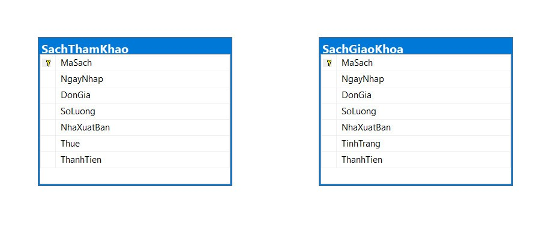

Hình 3. 1. Sơ đồ logic dữ liệu

## **3.2 Mô tả chi tiết các bảng dữ liệu**

### **3.2.1 Mô tả bảng SACHGIAOKHOA**

|  |  |  |  |  |
| --- | --- | --- | --- | --- |
| **SACHGIAOKHOA** | | | | |
| **Column Name**  **(tên cột)** | **Data type**  **(kiểu dữ liệu)** | **Size**  **(độ lớn)** | **Constraint**  **(ràng buộc)** | **Note**  **(diễn giải)** |
| MaSach | Varchar | 50 | Primary Key | Mã Sách |
| NgayNhap | Date |  |  | Ngày Nhập |
| DonGia | Decimal | 10,2 |  | Đơn Giá |
| SoLuong | Int |  |  | Số Lượng |
| NhaXuatBan | Nvarchar | 100 |  | Nhà Xuất Bản |
| Thue | Nvarchar | 10 |  | Thuế |
| ThanhTien |  |  |  | Thành tiền |

Bảng 3.2.1. Bảng SACHGIAOKHOA

### **3.2.2 Mô tả bảng SACHTHAMKHAO**

|  |  |  |  |  |
| --- | --- | --- | --- | --- |
| **SACHTHAMKHAO** | | | | |
| **Column Name**  **(tên cột)** | **Data type**  **(kiểu dữ liệu)** | **Size**  **(độ lớn)** | **Constraint**  **(ràng buộc)** | **Note**  **(diễn giải)** |
| MaSach | Varchar | 50 | Primary Key | Mã Sách |
| NgayNhap | Date |  |  | Ngày Nhập |
| DonGia | Decimal | 10,2 |  | Đơn Giá |
| SoLuong | Int |  |  | Số Lượng |
| NhaXuatBan | Nvarchar | 100 |  | Nhà Xuất Bản |
| Thue | Nvarchar | 10 |  | Thuế |
| ThanhTien |  |  |  | Thành tiền |

Bảng 3.2.2. Bảng SACHTHAMKHAO

# **CHƯƠNG 4: LẬP TRÌNH HỆ THỐNG**

Hình 4.1.Giao diện chính

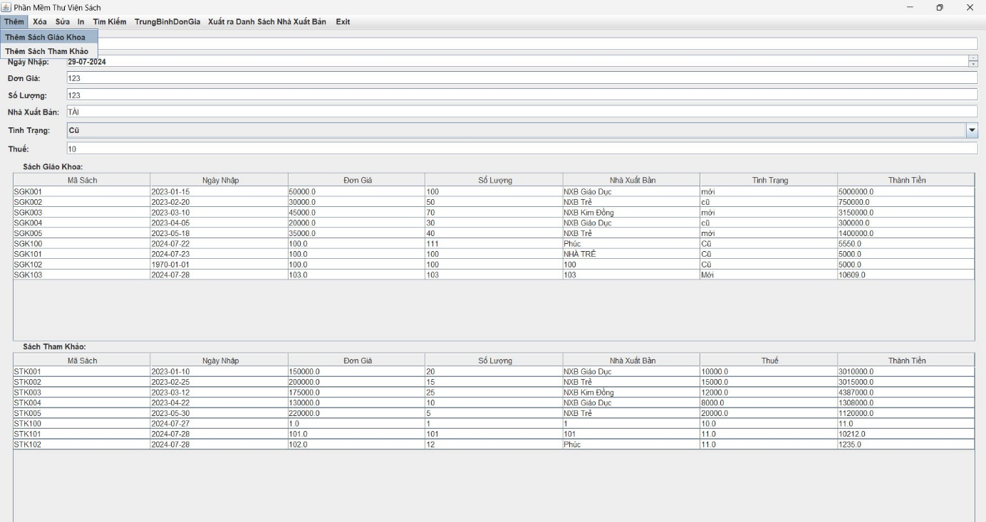

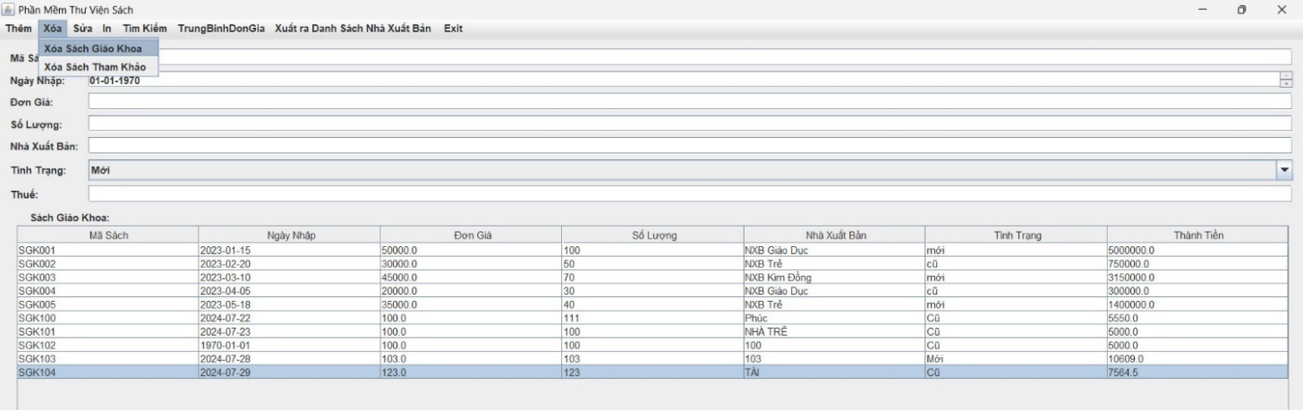Hình 4.2.Giao diện thêm dữ liệu

Hình 4.3.Giao diện xóa dữ liệu

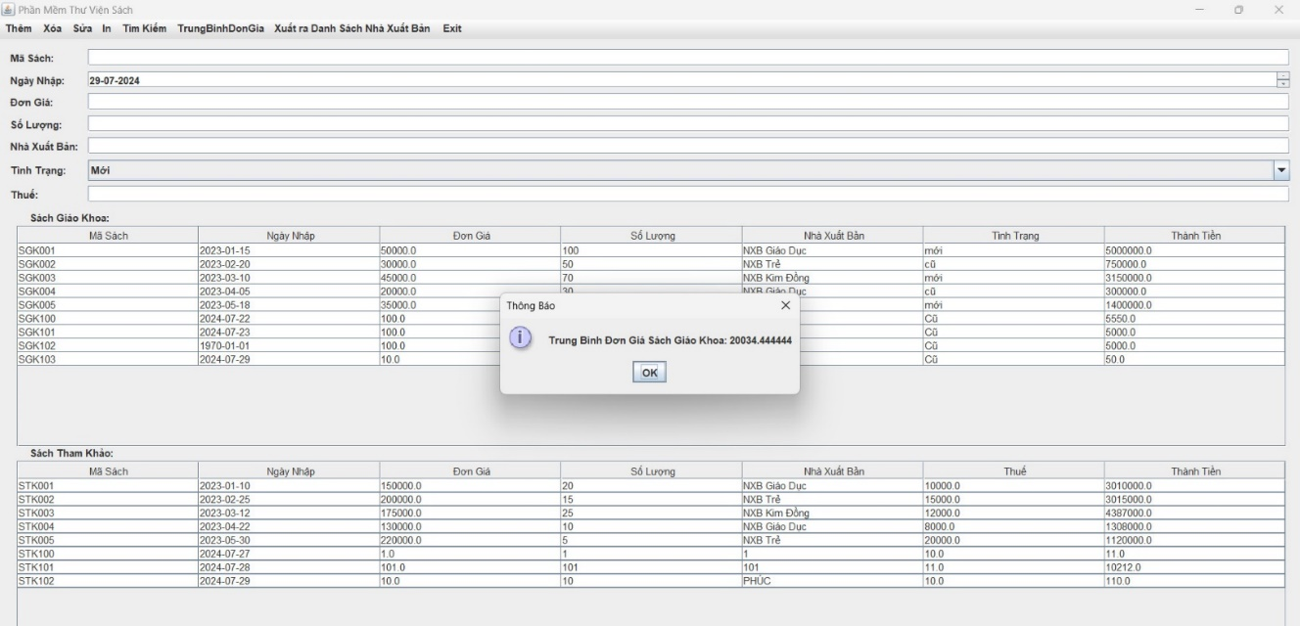

Hình 4.4.Giao diện tính trung bình sách 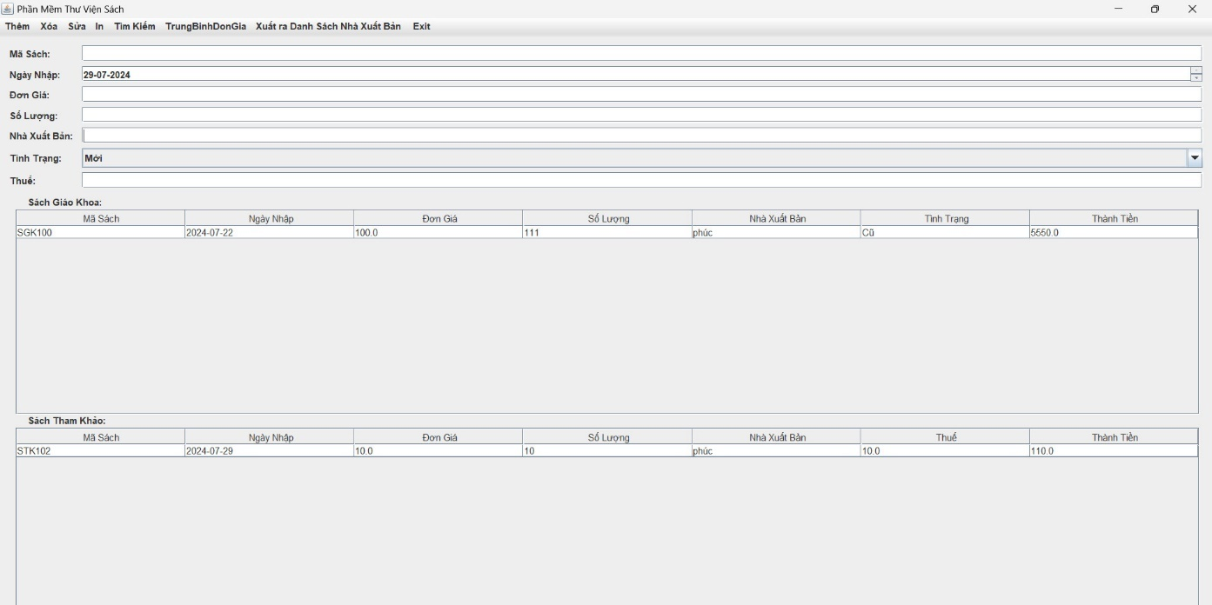  
Hình 4.5.Xuất danh sách nhà xuất bản

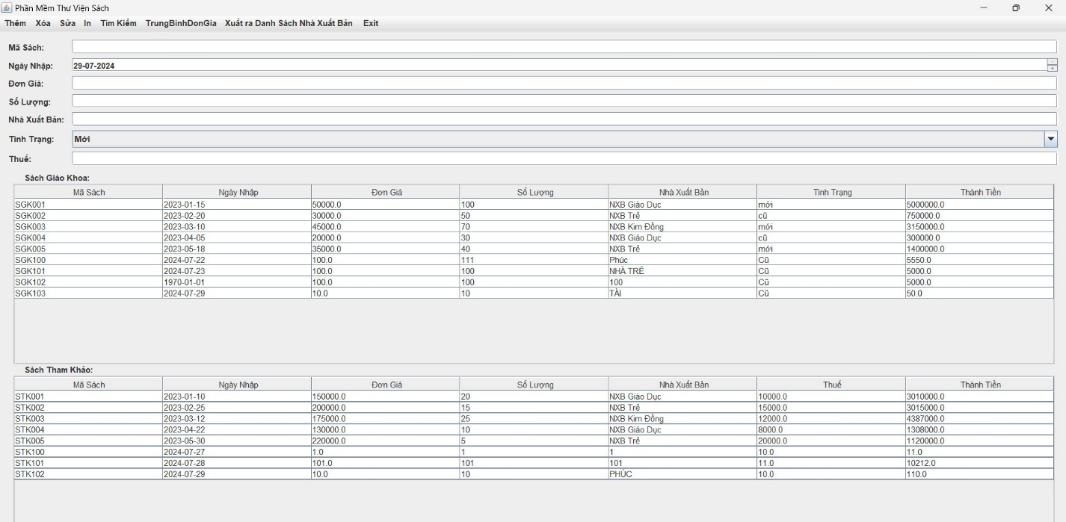

Hình 4.6.Làm mới giao diện

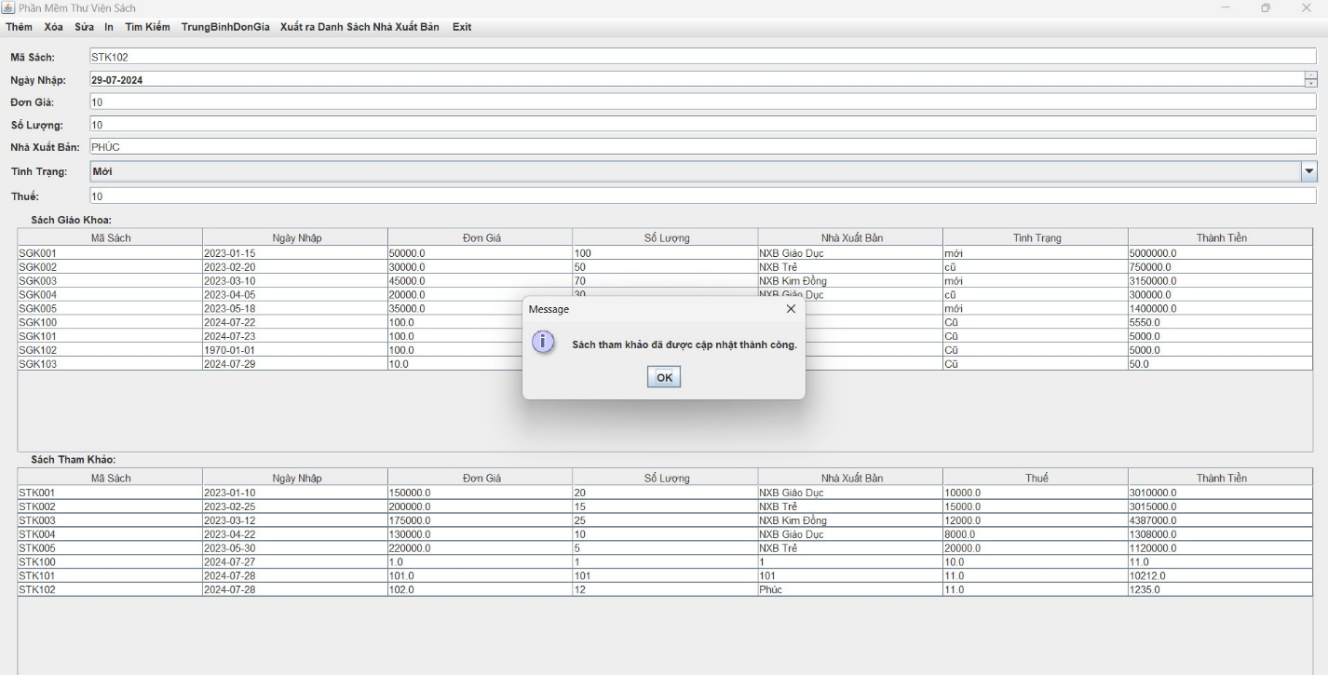

Hình 4.7.Giao diện cập nhật dữ liệu sách

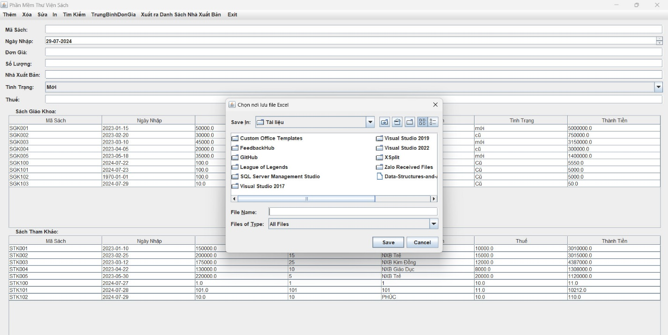

Hình 4.8.Giao diện in Excel

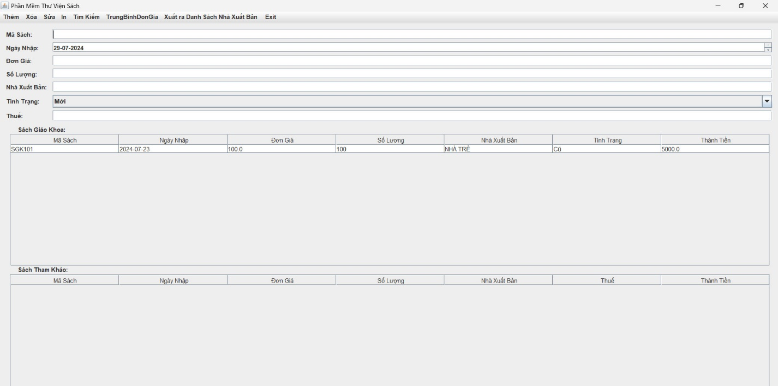

Hình 4.9.Giao diện tìm kiếm mã sách

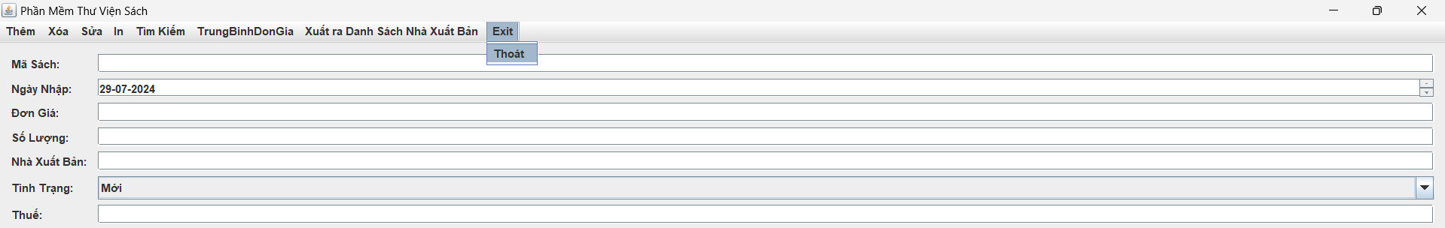

Hình 4.10.Thoát chương trình

# **CHƯƠNG 5: TỔNG KẾT**

## **5.1 Kết quả đạt được**

Trong quá trình thực hiện đề tài "Phần mềm quản lý thư viện", chúng em đã đạt được những kết quả sau:

* Xây dựng phần mềm quản lý toàn diện: Đã thiết kế, triển khai thành công một phần mềm quản lý thư viện với đầy đủ các chức năng quản lý như thêm, sửa, xóa sách, quản lý bạn đọc, quản lý kho sách, quản lý mượn trả, tìm kiếm sách theo mã và nhà xuất bản, tính trung bình đơn giá sách giáo khoa và sách tham khảo.
* Tối ưu hóa hiệu quả quản lý: Phần mềm giúp cải thiện quá trình quản lý thư viện bằng cách tự động hóa nhiều công đoạn, từ đó giảm thiểu sai sót và tăng năng suất làm việc.
* Cải thiện trải nghiệm người dùng: Giao diện đơn giản, dễ sử dụng giúp nhân viên và admin có thể tương tác một cách hiệu quả và nhanh chóng.
* Nâng cao khả năng phân tích và báo cáo: Phần mềm cung cấp các báo cáo chi tiết về tình trạng sách, số lượng mượn trả, và thống kê về bạn đọc, giúp quản lý đưa ra các quyết định dựa trên dữ liệu chính xác và kịp thời.

## **5.2 Hạn chế và kinh nghiệm**

Trải qua quá trình phát triển phần mềm quản lý thư viện, chúng tôi cũng gặp phải một số hạn chế và thu được những kinh nghiệm quý báu sau đây:

Hạn chế:

* Yêu cầu thay đổi không đồng nhất: Do sự thay đổi yêu cầu của người dùng trong quá trình triển khai, đôi khi dẫn đến sự không nhất quán trong thiết kế và triển khai.
* Độ phức tạp của hệ thống: Quản lý một hệ thống phần mềm toàn diện và đa chức năng đòi hỏi nhiều thời gian và công sức trong việc phân tích, thiết kế và lập trình.

Kinh nghiệm:

* Phân tích yêu cầu cẩn thận: Việc phân tích yêu cầu một cách tỉ mỉ từ đầu sẽ giúp giảm thiểu rủi ro và sự thay đổi sau này.
* Kiểm thử và đánh giá thường xuyên: Đảm bảo các bước kiểm thử và đánh giá liên tục để phát hiện và khắc phục sớm các lỗi phát sinh.
* Học hỏi và cải tiến: Luôn cập nhật và học hỏi từ các kinh nghiệm thực tiễn, từ đó cải thiện và phát triển phần mềm một cách liên tục.

Những hạn chế và kinh nghiệm này sẽ là cơ sở quan trọng để chúng tôi có thể phát triển và cải thiện sản phẩm phần mềm quản lý thư viện trong tương lai, nâng cao hiệu quả công việc và đáp ứng tốt hơn nhu cầu của khách hàng.